Temat: Międzynarodowa ochrona praw człowieka- 29.05.2020
Ochrona praw i wolności.
Uczeń: uzasadnia znaczenie Europejskiego Trybunału Praw Człowieka w Strasburgu;
Przepisz lub wklej do zeszytu:
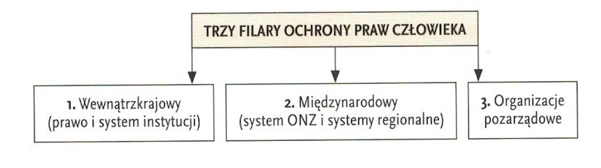

Jeśli masz możliwość wklej do zeszytu, jeśli nie przeczytaj:
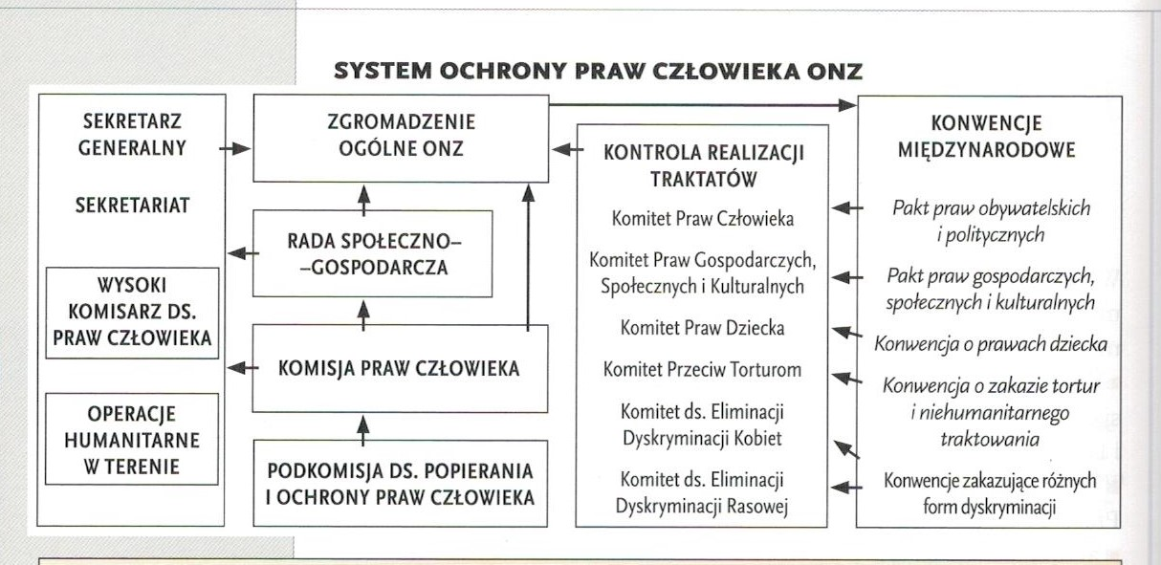
Przepisz lub wklej do zeszytu:
Kontakt: apopadenczuk@interia.pl, 666 892 643

